КРАЕВОЕ ГОСУДАРСТВЕННОЕ БЮДЖЕТНОЕ ПРОФЕССИОНАЛЬНОЕ ОБРАЗОВАТЕЛЬНОЕ УЧРЕЖДЕНИЕ
«КРАСНОЯРСКИЙ СТРОИТЕЛЬНЫЙ ТЕХНИКУМ»

ПМ.01«Техническое обслуживание и ремонт автомобильного транспорта»
УП.01.01 монтажно-демонтажная

Тема урока: Снять и разобрать механизм газораспределения, установить механизм газораспределения
Цель: Научиться научиться пользоваться правилами техники безопасности. Выполнять последовательно разборку и сборку ТНВД. вспомнить теоретические знания и применить их на практике
Ход урока:
- Внимательно изучить
Назначение, устройство и принцип действия топливного насоса высокого давления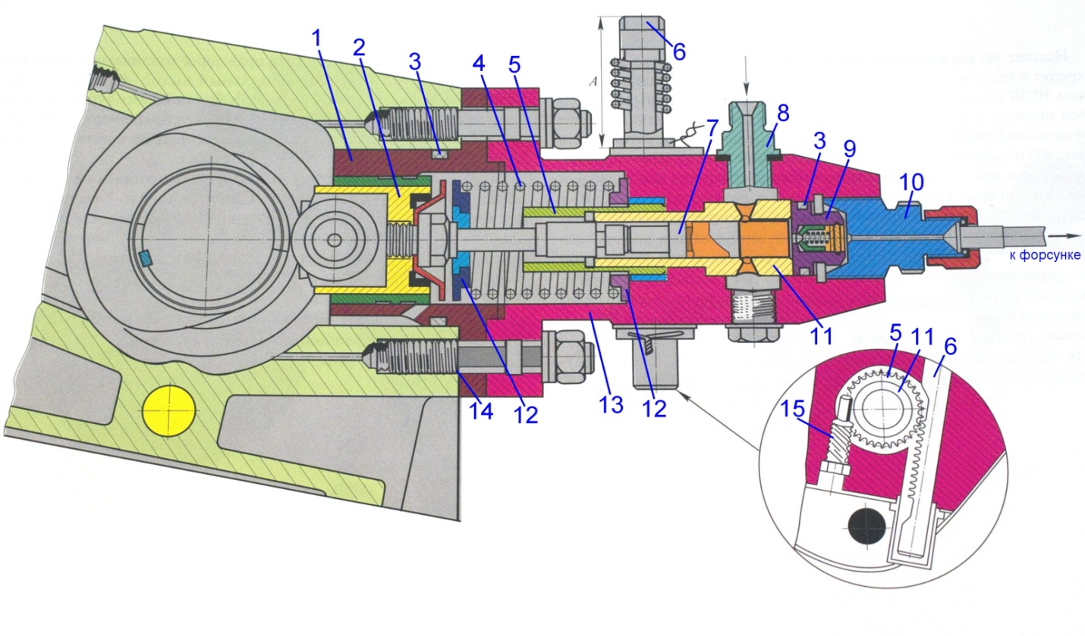
Рис.1 Общая схема топливного насоса
1 – направляющая втулка толкателя; 2 – толкатель; 3 – резиновые кольца; 4 – пружина; 5 – поворотная шестерня; 6 – рейка; 7 – плунжер; 8, 10 – штуцера; 9 – корпус нагнетательного клапана; 11 - гильза плунжера; 12 – тарелки плунжера; 13 – корпус насоса; 14 – регулировочные прокладки; 15 – регулировочный винт.
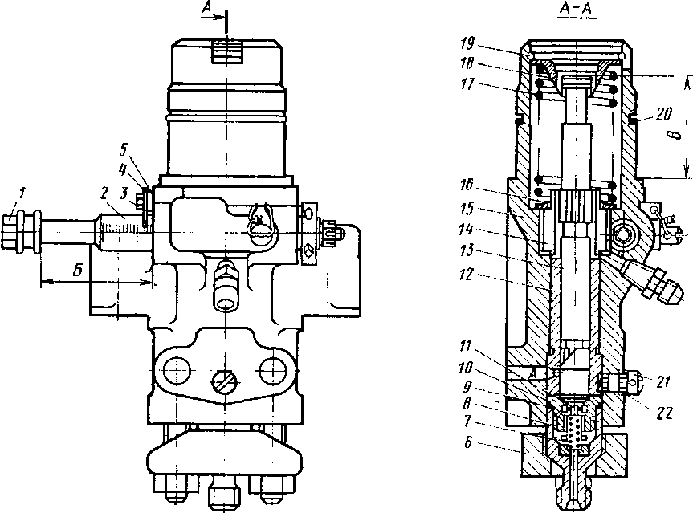Рис.2 Вид в разрезе топливного насоса высокого давления.
1—регулировочный болт, 2—рейка, 3—болт; 4—стрелка, 5, 22—прокладки, 6—фланец; 7—пружина клапана, 8—нажимной штуцер, 9—прокладка клапана; 10—седло клапана, 11—нагнетательный клапан, 12—гильза плунжера, 13—плунжер, 14—шестерня плунжера; 15—корпус насоса; 16—кольцо пружины, 17—пружина плунжера; 18—тарелка пружины, 19—стопорное кольцо; 20—уплотнительное кольцо, 21—стопорной вннт.
Топливный насос состоит из шести отдельных насосных секций, установленных на литом чугунном картере 8 насоса. В нижней части картера насоса на трех бронзовых втулках с баббитовой заливкой установлен кулачковый вал 9. Шесть кулачков вала 9 расположены под углом 60° друг к другу в порядке 1-3-5-6-4-2 (считая со стороны регулятора). Вал имеет два обработанных фланца: передний для крепления предельного выключателя 15 с цилиндрической шестерней 17 и задний для соединения с валом привода топливного насоса. Внутри кулачковый вал имеет осевое отверстие для подвода масла к опорным подшипникам и предельному выключателю.
Верхняя полость насоса и полость кулачкового вала картера разделены по всей длине горизонтальной перегородкой, в которой расточены шесть гнезд для толкателей. Толкатель состоит из стального цилиндрического корпуса 11, ролика 12, пальца 13, стакана 2 и манжеты 3. В хвостовик корпуса толкателя ввернут болт 4 для регулировки моментов подачи топлива.
На цилиндрическую головку болта с шаровой поверхностью опирается стакан пружины плунжера. Стакан и манжета толкателя совместно с цилиндром 10, ввернутым в горизонтальную перегородку картера насоса, образуют уплотнение, препятствующее попаданию топлива в нижнюю (масляную) полость картера.
Кулачки вала топливного насоса через ролики 12 и толкатели приводят в движение плунжеры насосных секций.
Секция топливного насоса. Втулка 8 рассматриваемой секции топливного насоса имеет два отверстия на одном уровне, соединяющие внутреннюю полость втулки с расточкой в корпусе 19, к которой подводится топливо.
Плунжер 7 в верхней части имеет вертикальный паз, соединяющий торец плунжера с кольцевой проточкой. Нагнетательный клапан 5 имеет четыре направляющих пера, разгрузочный поясок и запорный конус. В нижней полости клапан 5 имеет игольчатый посадочный конус, в средней - боковое отверстие, а в верхней - кольцевой буртик 6. При снижении давления в надплунжерной полости клапан под действием пружины 3 опускается, входит своим буртиком 6 в седло 4 и разобщает нагнетательный трубопровод с полостью под буртиком 6. Количество отсасываемого топлива тем больше, чем выше давление в нагнетательном трубопроводе. К началу последующей подачи плунжером топлива давление в нагнетательных трубопроводах, несмотря на различную их длину, становится практически одинаковым. Это обеспечивает более равномерную подачу топлива в цилиндры и устраняет подвпрыск топлива из форсунок.
В корпусе форсунки закрытого типа установлен распылитель, состоящий из корпуса 17 и иглы 1. По конструкции и работе эта форсунка в принципе не отличается от форсунок закрытого типа.
Распыливающие отверстия в корпусе распылителя подняты несколько выше с выходом внутри на коническую поверхность. В связи с этим выход сопла форсунки в камеру сгорания увеличен с 4,5-5,83 до 6-7,33 мм.
На дизеле установлен регулятор частоты вращения коленчатого вала центробежного типа со всережимной пружиной, гидравлическим сервомотором и изодромной связью. Предельный выключатель и механизм аварийной остановки дизеля автоматически выключают подачу топлива и останавливают дизель при частоте вращения коленчатого вала выше 840-870 об/мин.
Предельный выключатель вместе с шестерней привода регулятора дизеля прикреплен шестью болтами к фланцу кулачкового вала топливного насоса.
В корпусе 2 предельного выключателя установлен конический штифт 7, на котором закреплен сердечник 5. На стержни сердечника надеты грузы 4.
Пружины 8 прижимают грузы к корпусу. Грузы между собой связаны рычагами 1 и 3, выступы которых входят в соответствующие пазы грузов, обеспечивая их совместное перемещение. Рычаги свободно вращаются на осях, закрепленных в корпусе выключателя.
В одной плоскости с грузами предельного выключателя в картере топливного насоса смонтированы верхний 13 и нижний 25 зубчатые секторы механизма аварийной остановки дизеля, связанные между собой зубьями и стянутые пружиной. На нижнем зубчатом секторе 25 имеются два рычага: горизонтальный, который зацепляется с упорным валиком 24, и вертикальный, который воспринимает на себя удары грузов предельного выключателя. При частоте вращения коленчатого вала выше допустимой грузы 4 под действием центробежной силы преодолевают сопротивление пружины 8, расходятся и ударяют по выступу нижнего зубчатого сектора 25.
Сектор поворачивается на оси, выходит из зацепления с упорным валиком 24, выключающая тяга 20 освобождается и передвигается усилием пружины 16. Стопоры 19 поворачиваются, входят в пазы в крышке картера топливных насосов, усилием пружины передвигаются в сторону толкателей насосов, входят в отверстие корпусов толкателей, стопорят их в верхнем положении, и подача топлива прекращается.
Вращение кулачковый вал получает через муфту опережения впрыска и зубчатую передачу от коленчатого вала. При вращении кулачкового вала кулачок набегает на толкатель и смещает его, а он в свою очередь, сжимая пружину, поднимает плунжер. При поднятии плунжера он вначале закрывает впускной канал, а затем начинает вытеснять топливо, находящееся над ним.
Топливо вытесняется через нагнетательный клапан, открывшийся за счёт давления, и поступает к форсунке.
В момент движения плунжера вверх винтовой канал, находящийся на нём, совпадает со сливным каналом в гильзе. Остатки топлива, находящиеся над плунжером, начинают уходить на слив через осевой, радиальный и винтовой каналы в плунжере и сливной в гильзе. При опускании плунжера за счёт пружины открывается впускной канал, и объём над плунжером заполняется топливом от подкачивающего насоса.
Изменение количества подаваемого топлива к форсунке осуществляется поворотом плунжеров от рейки через всережимный регулятор. При повороте плунжера, если винтовой канал совпадёт со сливным раньше, то впрыснуто топлива будет меньше. При обратном повороте каналы совпадут позже, и впрыснуто топлива будет больше.

Ремонт топливного насоса высокого давления:

Основные неисправности ТНВД:
- скалывание и выкрашивание торцовых кромок деталей и наклонной кромки головки плунжер;
- односторонний и местный натир плунжерных пар;
- износ плунжерной пары и нагнетательного клапана;
- трещины и излом плунжера или втулки;
- повреждение плунжера или втулки коррозией и кавитацией;
- зависание (заклинивание) плунжера во втулке;
- износ зубчатой рейки и зубьев поворотного устройства;
- пропуск топлива между сопрягаемыми деталями;
- износ пазов плунжера под выступы.
Детали, имеющие вышеперечисленные неисправности подлежат замене.
При дефектации особое внимание уделяют плунжерной паре насоса (втулка и плунжер), так как она является его насосным элементом.
Дефекты, при которых плунжерная пара подлежит замене:
- скалывание и выкрашивание торцовой и наклонной кромок головки плунжера;
- односторонний и местный натир поверхностей плунжерных пар;
- деформация (расклепывание) торца плунжера;
- коррозия и излом плунжера;
- следы задира;
- коррозия на рабочей поверхности плунжера или втулки;
- трещина в теле втулки.

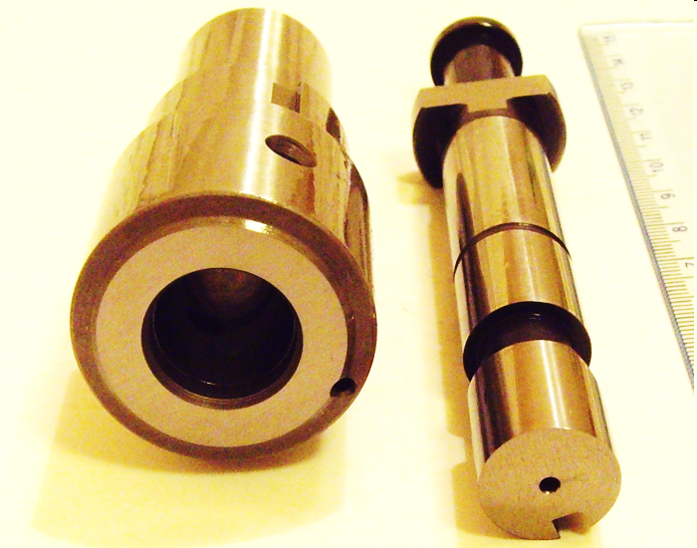
Рис. 3 Плунжерная пара ТНВД

Ремонт деталей насоса.
Производительность топливного насоса зависит также от состояния нагнетательного клапана (жесткости и высоты пружины, плотности запорных конусов клапана и корпуса, высоты нажимного штуцера, состояния уплотнительной прокладки). При потере плотности по притирочному пояску клапан заменяют или восстанавливают плотность притиркой. Высота пружины клапана должна быть: в свободном состоянии (27±0,5) мм, под нагрузкой 15 Н — 23,5 мм, в рабочем состоянии 22—24 мм.
Обкатка насоса после сборки.
Обкатку насоса начинают на смеси из 40% масла МК-22 (или МС-20) и 60% дизельного топлива и проводят в депо 3—5 мин, а на заводах — в течение 1 ч при 400 об/мин без форсунки. Далее обкатывают насос на одном дизельном топливе без форсунки в течение 0,5 ч при n=600 об/мин, затем при той же частоте вращения — 0,5 ч с однодырочной форсункой.
Наконец, при n =850 об/мин в течение 0,5 ч заканчивают обкатку насоса на стенде. Далее насос испытывают на гидравлическую плотность, после чего подвергают регулировке. Прокачку ведут для удаления воздуха при частоте вращения кулачкового вала стенда n=850 ± 5 об/мин и максимальной подаче топлива в течение 5—10 мин. Топливный насос на подачу испытывают приn=850±5 об/мин кулачкового вала стенда.
Минимальную подачу регулируют подбором подъема нагнетательного клапана путем замены медной уплотнительной прокладки, штуцера нагнетательного клапана или самого клапана. На один дизель устанавливают насосы только одной из следующих групп по подаче топлива, которая за 800 ходов плунжера при частоте вращения вала стенда 400 ± 5 об/мин должна быть: для I группы — 70—80 г; II группы — 81—90 г; III группы — 91 — 105 г. После испытания топливных насосов выставляют упоры максимальной подачи топлива. Для обеспечения остановки дизеля каждый топливный насос проверяют на полное отсутствие подачи топлива. Для этого сдвигают рейку в сторону уменьшения подачи топлива до полного прекращения впрыска эталонной форсункой стенда. Деление, при котором прекращается подача топлива, фиксируют.

Возможные неисправности топливного насоса высокого давления

Неисправности в механизмах, узлах топливных насосов и регуляторов проявляется в
нарушении исходных регулировок от износа деталей в возникновении посторонних
шумов, перегреве подвижных сопряжений и утечке топлива.
Основной причиной неисправности насоса является износ его деталей.
При этом ослабляются натяги в неподвижных посадках и увеличивается зазор в подвижных сопряжениях, нарушается правильное взаимное расположение деталей, изменяется поверхностная твёрдость деталей, накапливаются посторонние отложения в виде грязи, нагара и др.
Одна из часто встречающихся неисправностей насоса – уменьшение подачи топлива и возрастание её неравномерности. Нарушение топливоподачи вызывается износом плунжерных пар, нагнетательных клапанов, поводков плунжеров и сопряжённых с ними хомутиков рейки, зубьев рейки и зубчатого венца втулки (насосы типа УТН-5, ЯМЗ-238 НБ), изменением пропускной способности форсунок и другими факторами. При этих нарушениях снижается мощность и экономичность двигателя.
Неравномерная подача топлива в цилиндры двигателя приводит к неустойчивой работе его на малых оборотах, перебоям в работе отдельных цилиндров, значительной вибрации блока двигателя.
Другая неисправность топливного насоса проявляется в запаздывании момента впрыска и неравномерности начала впрыска у многосекционного насоса.
Запаздывание момента впрыска – следствие износа целого ряда деталей.
Из простых деталей к ним относятся: плоскость регулировочного болта толкателя; ось ролика и сопрягаемые с ней корпус толкателя и ролик; шарикоподшипники и сопрягаемые с ним гнёзда корпуса насоса ; кулачковый вал.
На изменение угла опережения впрыска топлива существенное влияние оказывает износы плунжерных пар и нагнетательных клапанов.
Рассмотрим основные эксплуатационные неисправности деталей и узлов насоса и регуляторов.
У кулачкового вала и сопрягаемых с ним деталей наиболее часто встречаются следующие неисправности:
- срез шпонки шлицевой втулки привода насоса;
- срез шпонки шлицевой шестерни привода регулятора;
- поломка кулачкового вала;
- поломка подшипников кулачкового вала;
- поломка шпонки и валика кулачкового вала насоса.
Как правило перечисленные неисправности вызывают полный отказ насоса или значительное отклонение его функциональных характеристики.
Приспособления, применяемые при ремонте топливного насоса высокого давления
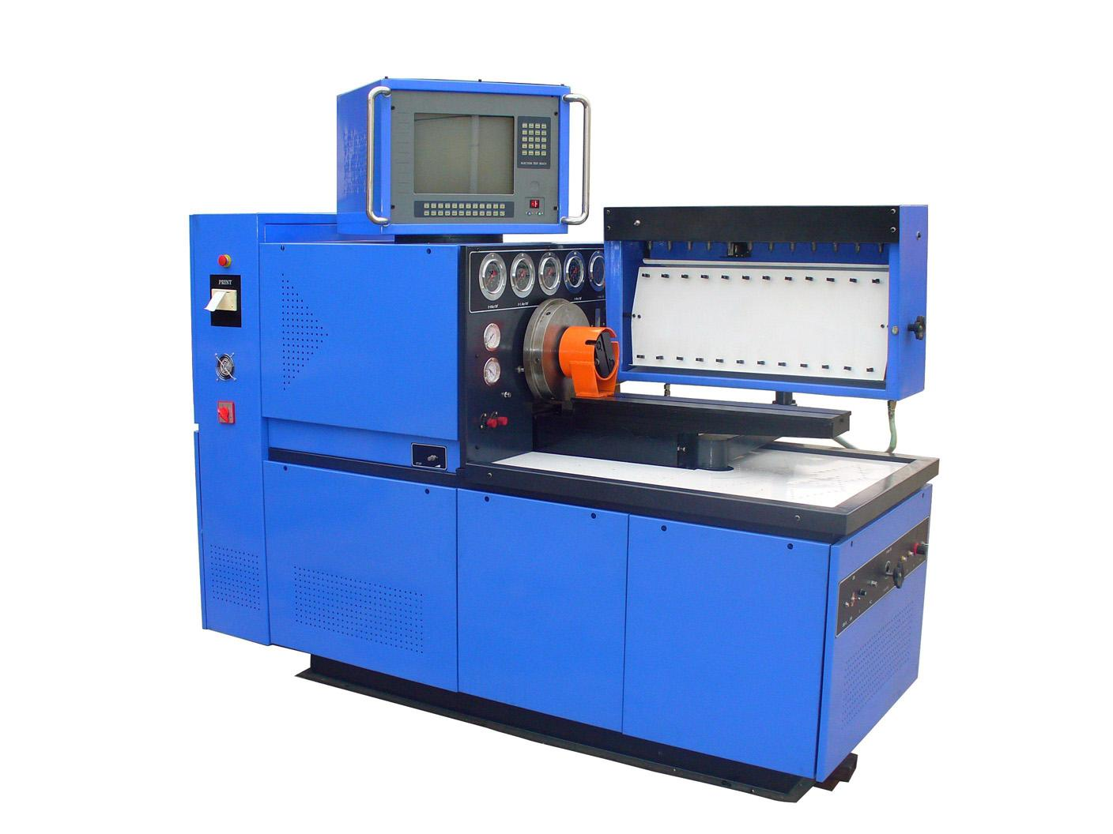
Рис.5 Стенд для проверки подачи топлива
На стенде можно проводить испытание и регулировку рядных и V образных и топливных насосов высокого давления (в дальнейшем —ТНВД) с самостоятельной системой смазки, с количеством секций до двенадцати, а также ТНВД распределительного типа с количеством питающих штуцеров до восьми путем контроля следующих параметров и характеристик:
- величины и равномерности подачи топлива секциями (производительность насосных секций);
- частоты вращения вала ТНВД в момент прекращения подачи топлива;
- давления открытия нагнетательных клапанов;
- угла начала нагнетания и конца подачи топлива по повороту вала ТНВД и чередование подачи секциями ТНВД;
- характеристики автоматической муфты опережения впрыска.
Техника безопасности при ремонте топливного насоса высокого давления
К работе в цехе допускаются лица не моложе 18 лет, прошедшие медицинское освидетельствование, проинструктированные по правилам техники безопасности, обученные безопасным приемам труда и сдавшие испытания в квалификационной комиссии и имеющие соответствующую спец. одежду. Перед началом работы бригадир обязан убедиться в исправном действии оборудования, устройств и приспособлений, применяемых в цехе.
Все работники цеха обязаны убедиться в исправном состоянии инструмента, находящегося в личном пользовании. В случае выявления неисправностей, они должны быть устранены.
Все работники цеха обязаны:
- владеть безопасными приемами труда;
- соблюдать меры пожарной безопасности, обладать практическими навыками использования противопожарного оборудования и инвентаря и знать места его нахождения;
- содержать в исправном состоянии и чистоте инструмент, приспособления, инвентарь, средства индивидуальной защиты (далее - СИЗ);
- внимательно следить за сигналами и распоряжениями непосредственного руководителя работ и выполнять его команды;
- выполнять требования запрещающих, предупреждающих, указательных и предписывающих знаков, надписей и сигналов, подаваемых машинистами локомотивов и другим подвижным составом, водителями транспортных средств;
- быть предельно внимательными в местах движения транспорта;
- проходить по территории депо и железнодорожных путей по установленным и утверждённым маршрутам, пешеходным дорожкам, проходам и переходам, тоннелю;
- соблюдать правила внутреннего трудового распорядка и установленный режим труда и отдыха.
- уметь оказывать первую помощь при травмах, пользоваться аптечкой первой помощи и знать места её нахождения.
- неуклонно выполнять правила внутреннего распорядка и требования по технике безопасности;
- принимать меры по обеспечению личной безопасности, а также безопасности других лиц, в случае появления опасности на производстве;
- оказывать первую медицинскую помощь пострадавшему на производстве, в результате несчастного случая немедленно сообщить о происшедшем бригадиру, мастеру;
- содержать в чистоте и исправности рабочее место, оборудование и инструмент;
- знать устройство, назначение механизмов, приспособлений и инструмента, применяемых при работе и иметь навыки по их обслуживанию.
Во избежание ушибов рук, повреждения глаз заусенцами необходимо следить за исправностью слесарного инструмента; при пользовании пневмо-инструментом необходимо перед началом работы проверить надежность крепления подводящих шлангов, работу инструмента; перед началом работы на станке, компрессоре, убедиться в исправности защитных приспособлений, заземления, при погрузке и разгрузке тормозных приборов необходимо соблюдать осторожность, места погрузки, выгрузки содержать в надлежащем виде. Во избежание разрыва абразивного круга при эксплуатации заточного станка, необходимо содержать его в соответствии с требованиями техники безопасности.
Необходимо соблюдать следующие требования к слесарному инструменту: Молотки должны иметь выпуклую и несбитую поверхность бойка, должны быть надежно укреплены на рукоятках путем расклинивания в овальном отверстии металлическими завершенными клиньями. Рукоятки должны быть гладкими, без сучков и трещин, овального сечения.
Зубила, бородки, керны должны иметь ровные, несбитые, нескошенные, слегка выпуклые затылки без заусенцев. Длина зубила, бородка должна иметь не менее 150мм. Гаечные ключи должны соответствовать размерам гаек и головок болтов и не параллельными.
Наращивать гаечные ключи другими ключами и трубами, а также применять прокладки между гайкой и ключом запрещается. Слесарные тиски должны быть в полной исправности, надежно закреплены на верстаках.
Губки тисков должны иметь пересекающуюся насечку без накладок, иметь прочное крепление
Пневматический инструмент (гайковерты, воздуховки) должны быть проверены перед началом работы кратковременным пуском на холостом ходу. Исправления и регулировка должны производиться в инструментальном отделении. К работе с пневмоинструментом допускаются лишь обученные и проинструктированные лица.
Перед началом работы необходимо проверить исправность ручного и пневматического инструмента. Проверка пневматического инструмента осуществляется путем пробного пуска на холостом ходу. При работе ручным инструментом необходимо пользоваться защитными очками.
При работе электрическим инструментом необходимо пользоваться резиновыми перчатками.

Задание №1 для студентов: Подобрать перечислить необходимый инструмент Составить технологическую карту

Тема урока: Снять и разобрать механизм газораспределения, установить механизм газораспределения
Цель: Научиться выбирать последовательность разборочно-сборочных работ двигателя и его механизмов вспомнить теоретические знания и применить их на практике
Ход урока:
Внимательно изучить
1. Разборка и сборка двигателя, приборов системы охлаждения и смазки
Разборка
В зависимости от программы авторемонтного предприятия разборку двигателя можно выполнять поточно-постовым методом на конвейерах и механизированных эстакадах или тупиковым методом на стенде. Независимо от метода перед разборкой двигатели, поступившие в ремонт, подвергают наружной мойке и выпариванию картера.
На больших предприятиях для этого используют моечные машины, а на небольших наружную мойку и выпаривание картера организуют подручными средствами, так как применение таких же моечных машин будет экономически неоправданным.
Для сохранения деталей необходимо строго соблюдать правила разборки. На больших авторемонтных предприятиях технологический процесс разборки двигателя разделяется на несколько постов.
Первый пост:
- снять генератор, стартер, прерыватель-распределитель;
- вывернуть свечи;
- снять топливный насос, топливный фильтр, воздушный фильтр и карбюратор, водяной насос и фильтр очистки масла.
Второй пост:
- снять впускной и выпускной трубопроводы, крышку коромысел, крышку коробки толкателей, привод прерывателя-распределителя, нижнюю часть картера сцепления и поддон картера, маслоприемник и масляный' насос;
- отвернуть храповик и сиять шкив коленчатого вала и крышку распределительных шестерен.
После этого подразобранный двигатель должен быть подвергнут мойке в машине струйного типа с использованием.
Третий пост:
- снять ось коромысел со стойками;
- вынуть штанги толкателей и толкатели;
- снять головку цилиндров, распределительный вал, шестерню коленчатого вала;
- вынуть вилку выключения сцепления.
Четвертый пост:
- снять крышки шатунных подшипников;
- вынуть поршни с шатунами;
- снять крышки коренных подшипников и вынуть коленчатый вал в сборе с маховиком и сцеплением;
- снять картер сцепления и выпрессовать гильзы из цилиндров.
После четвертого поста блок цилиндров должен быть подвергнут выварке с использованием СМС в машине погруженного типа.
Пятый пост:
- снять пружины и вынуть клапаны из головки цилиндров;
- снять стойки с оси коромысел;
- снять шестерню и фланец распределительного вала.
После этого головка блока цилиндров подвергается мойке в машине с использованием.
Шестой пост:
- разобрать поршни с шатунами;
- снять нажимной и ведомый диски сцепления;
- снять маховик с коленчатого вала.
После шестого поста коленчатый вал подвергают мойке в специальной установке с использованием.
При тупиковой разборке двигателя на стенде должна соблюдаться указанная технологическая последовательность.
В комплект инструмента, приспособлений и нестандартного оборудования для разборки двигателей входят:
- гайковерт ИП-3103 и насадки к нему с размерами 10, 12, 14, 17 и 19 мм;
- реверсивная отвертка ИП-3602;
- шпильковерт ИП-7201;
- специальные ключи для отвертывания храповика и проворачивания коленчатого вала;
- съемник для ступицы шкива коленчатого вала;
- приспособления для снятия крышек коренных подшипников и разборки оси коромысел;
- специальный стенд для вывертывания пробок грязеуловителей коленчатого вала.
Кроме этого, в указанный комплект входят:
- гаечные ключи 17X19 мм и 19X22 мм;
- ключ свечной;
- молоток с резиновым бойком для выбивания шатунных болтов;
- медная оправка;
- бородок;
- плоскогубцы.
Стенд для вывертывания пробок коленчатого вала представляет собой станину, изготовленную из швеллеров, к которой привернута плита. Электродвигатель мощностью 2,5 кВт с частотой вращения вала 900 об/мин передает вращение через клиноременную передачу на редуктор и кулачковый механизм. Кулачковая муфта, заключенная в стакан, оканчивается квадратным отверстием под сменные головки ключей.
Сборка
Сборку двигателя необходимо выполнять в строгом соответствии с требованиями руководства по капитальному ремонту автомобиля ГАЗ-24 «Волга» (РК200-РСФСР-2025-73) и технологических процессов, разработанных согласно требованиям ГОСТов, по ЕСКД. Детали, поступающие на сборку, должны отвечать требованиям указанного руководства.
В целях обеспечения высокого качества ремонта и повышения сроков службы отремонтированных двигателей при их сборке, кроме выполнения общих требований, рассмотренных выше, надо придерживаться следующего:
- помимо промывки, все детали перед сборкой продуть сжатым воздухом;
- все трущиеся поверхности непосредственно перед сборкой смазать маслом в соответствии с указаниями технологических процессов на сборку;
- не обезличивать детали, которые при изготовлении двигателя обрабатывали в сборе (блок цилиндров - крышки коренных подшипников, блок цилиндров - картер сцепления, шатун - крышка шатуна);
- резьбовые детали (шпильки, пробки, штуцеры) обмазать белилами или суриком и установить на место;
- все пробковые и паронитовые уплотнительные прокладки (кроме прокладок головки цилиндров и крышки масляного насоса) ставить на герметизирующие пасты. На Горьковском автомобильном заводе применяют герметизирующую незасыхающую пасту УН-25, состоящую из касторового масла - 39%, смолы идитол - 23, этилового спирта - 20, каолина - 10, газовой сажи - 8%;
- заусенцы и забоины на обработанных поверхностях деталей не допускаются;
- гайки шпилек крепления головки к блоку цилиндров, гайки болтов шатуна, болты крышек коренных подшипников, гайки болтов крепления маховика и болты крепления нажимного диска сцепления затягивать динамометрическими ключами (затягивать и подтягивать гайки головки цилиндров следует обязательно на холодном двигателе).

Задание №1 для студентов: Подобрать перечислить необходимый инструмент Составить технологическую карту

